**BÀI GIỚI THIỆU SÁCH THÁNG 11**

**Giới thiệu bộ sách: “ Nhật ký trưởng thành của đứa trẻ ngoan”**

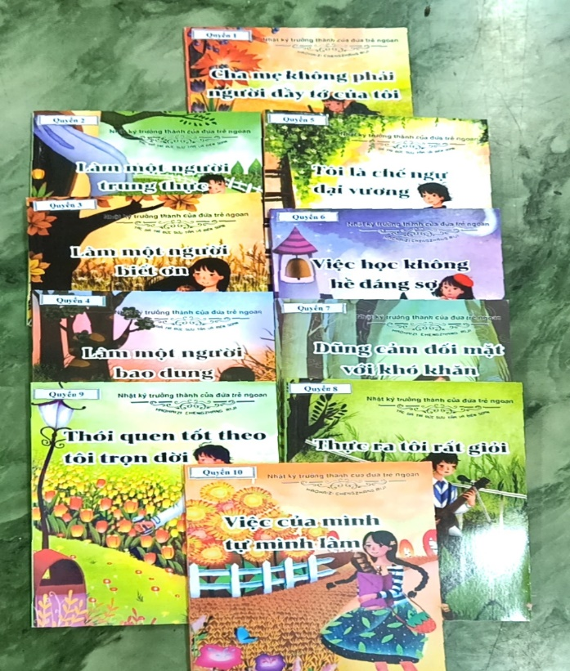

**Kính thưa các thầy giáo, cô giáo, cùng toàn thể các em học sinh thân mến!**

  Sách là người bạn thân thiết trên con đường trưởng thành của trẻ, cũng là một phương pháp tốt để trẻ học tập kiến thức mới. Mỗi sự vật trên thế gian này đều có vị trí, vai trò khác nhau và con người cũng không ngoại lệ. Có thể ngoại hình của bạn không xuất sắc, có thể bạn cũng chẳng thông minh hơn người, nhưng hày ghi nhớ bạn chính là bạn, là độc nhất vô nhị, là cá thể riêng biệt trên thế giới này. Bạn cần tin rằng: *“Trời sinh ta ắt có chỗ dùng*”. Vì vậy, hãy sống tốt, chân thực với bản thân mình, chắc chắn bạn sẽ tạo nên một tương lai rực rỡ!

Tuổi thiếu niên là thời kỳ tươi đẹp nhất trong cuộc đời mỗi người, cũng là giai đoạn quan trọng hình thành và phát triển tính cách, quan niệm giá trị, thái độ đối nhân xử thế, phương thức tư duy. Trong giai đoạn này bố mẹ, thầy cô nên chú trọng rèn luyện lối sống và thói quen học tập tốt cho trẻ, để các bạn ấy tự hình thành tư duy khắc phục khó khăn, từ đó xây dựng mục tiêu và động lực phấn đấu.

Thế hệ trẻ ngày nay may mắn được sinh ra trong cảnh đất nước hòa bình. Vì thế, cần phải biết cách làm cho đất nước ngày càng phát triển. Với lứa tuổi học sinh thì các em cần chăm chỉ học tập, lao động vừa với sức của mình, tự hình thành tư duy khắc phục khó khăn, từ đó xây dựng mục tiêu và động lực phấn đấu cho tương lai phía trước.

Vì thế rèn luyện thói quen đọc sách ngay từ khi còn nhỏ không những bồi dưỡng tình cảm cho trẻ mà còn mở rộng kiến thức, khai sáng trí tuệ, giúp trẻ trở nên ưu tú hơn. Hiểu được điều đó, có một bộ sách vô cùng quý giá, nó giúp các em nhìn nhận những sự việc diễn ra hàng ngày một cách rõ nét, về tình cảm của những người đang sống xung quanh mình. Họ yêu thương, quan tâm tới mình ra sao? Họ giúp mình có động lực gì trong học tập, trong cuộc sống và giúp mình hình thành những thói quen tốt, đức tính quý báu, một phần nhân cách của con người như thế nào? Đó chính là: **“Nhật ký trưởng thành của đứa trẻ ngoan”**- tác giả Trương Cần, do Minh Thắng Books mua bản quyền, liên kết xuất bản với nhà xuất bản Dân Trí.

          Bộ sách gồm 10 cuốn với kích thước 20x14cm. Mỗi cuốn là một chủ đề, mỗi chủ đề gồm 20 câu chuyện đã được biên soạn dành riêng cho trẻ từ 6 đến 12 tuổi. Nội dung của câu chuyện có rất nhiều điều thú vị, ý nghĩa, để trẻ từng bước thay đổi nhận thức, dần hình thành thói quen tốt đẹp. Sách vừa ra mắt đã tạo nên “cơn sốt” mới. Các bậc phụ huynh, các thầy cô đã mua cho con và học trò của mình đọc. Hơn nữa, bộ sách còn được dùng làm phần thưởng tặng cho các con khi tổng kết học kỳ. **“Nhật ký trưởng thành của đứa trẻ ngoan”** xuất bản với hi vọng giúp các bạn nhỏ phát triển trí tuệ, niềm tin và năng lượng tích cực, từ những mẩu truyện thiếu nhi, truyện ngụ ngôn và truyện danh nhân đơn giản, sinh động. *“*là những chủ đề hướng dẫn cho trẻ tư duy biện pháp thực hành những thói quen tốt, đức tính và nhân cách tốt của con người. Sách có độ dày từ 80 đến 100 trang tùy vào từng chủ đề.

Một bộ sách quý để trau dồi nhân cách, cuốn sách khích lệ sự phát triển của các bạn.

Sử dụng những vấn đề gần gũi với cuộc sống thực tế để khơi dậy sự phát triển của trẻ, hướng trẻ suy xét vấn đề, tiếp thu năng lượng tích cực. Đây là một sách đọc ngoại khóa tốt hiếm có dành cho trẻ.

Bộ sách 10 cuốn gồm những câu chuyện thú vị, sinh động, dễ đọc dễ hiểu trong đời sống, mang đến cho trẻ cách nhìn và tư duy đa diện về: học tập, sự tự tin, lòng trung thực, lòng biết ơn,... Mỗi cuốn sách gồm rất nhiều những mẫu chuyệnnhỏ đầy năng lượng tích cực, khéo léo xen vào những “châm ngôn sống” và “ gợi ý bài học trưởng thành” đó là:

Các bạn nên biết rằng Cha mẹ không phải người đầy tớ của mình mà việc của mình thì mình làm phù hợp với lứa tuổi, sức khỏe và trí tuệ mà mình.

Hãy làm một người trung thực, sống phải là một người biết ơn; bạn hãy là một con người có lòng bao dung rộng lượng,

Chúng ta phải tự tin vào khả năng của bản thân mình không tự ti, bi quan, không yếu đuối trước mọi vấn đề khó khăn mà hãy vượt lên chính mình, tự mình bước đi trên những con đường chông gai.

Vì vậy để vượt lên chính mình không phải dựa vào ai đó để thành công mà bạn phải rèn luyện tính tự giác, ra sức chăm chỉ học tập trau dồi trí tuệ, đạo đức, kỹ năng dẫu biết việc học không hề dễ dàng nhưng cũng không hề đáng sợ mà hãy dũng cảm đối mặt với khó khăn trước mắt không lùi, vì thực ra bản thân mỗi chúng ta rất giỏi và hãy rèn luyện những kỹ năng đó trở một thói quen tốt theo ta trọn đời.

Trong quá trình đọc, các bạn không những có thể đọc được những câu chuyện hay, gặt hái được nhiều kiến thức mới, còn có thể suy ngẫm, huấn luyện tư duy thông qua những mẫu chuyện này. Đây cũng chính là những viên đá lót chân cho các em trên đường đời, giáo dục kỹ năng sống cho các bạn từ đó bồi dưỡng nên những đức tính tốt đẹp, tiếp thu năng lượng tích cực. Ngôn từ trong sách ấm áp, gần gũi, hình ảnh tươi sáng phù hợp với lứa tuổi học sinh từ tiểu học đến THCS, góp phần vun đắp trí tuệ và cảm xúc cho trẻ, biến những lý lẽ thành niềm tin, thành lẽ sống và tương lai của các bạn sẽ bay xa, chạm tới những thành công trong cuộc đời.

Mong rằng bộ sách này sẽ là người bạn tốt giúp trẻ không ngừng tự nâng cao năng lực, từng bước tiến tới thành công !

Trên đây là bài giới thiệu tổng quan và những điểm chính được viết trong bộ sách “**Nhật ký trưởng thành của đứa trẻ ngoan*”.*** Vì thời gian có hạn, bài giới thiệu xin phép được dừng ở đây. Để tích lũy cho bản thân những kỹ năng sống cần thiết cho mình làm hành trang vững chắc trên con đường đời phía trước xin kính mời Quý thầy cô giáo cùng toàn thể các em học sinh đến tìm đọc bộ sách hiện có tại Thư viện trường Tiểu học Đức Giang

**XÁC NHẬN CỦA BGH CÁN BỘ THƯ VIỆN**

***Nguyễn Vĩnh Sự Vương Thị Tuyến***